ГУАП
КАФЕДРА № 44
ОТЧЕТ
ЗАЩИЩЕН С ОЦЕНКОЙ
ПРЕПОДАВАТЕЛЬ
доц., к.т.н., доц. |  |  |  | О.О. Жаринов
должность, уч. Степень, звание |  | подпись, дата |  | инициалы, фамилия

ОТЧЕТ О ЛАБОРАТОРНОЙ РАБОТЕ №1
РАЗРАБОТКА КОМБИНАЦИОННОГО УСТРОЙСТВА НА ОСНОВЕ ПЛИС В СРЕДЕ QUARTUS

по курсу: СХЕМОТЕХНИКА
РАБОТУ ВЫПОЛНИЛ
СТУДЕНТ ГР. № | 4341 |  |  |  | Е.П. Березин
 |  |  | подпись, дата |  | инициалы, фамилия

Санкт-Петербург
2025
Вариант 4
1. Цель работы
Разработать проект комбинационного устройства на основе программируемой логической интегральной схемы в среде программирования Quartus: приобрести навыки формирования проекта комбинационного устройства по заданной таблице истинности.

2. Задание по варианту
Сформировать проект комбинационного устройства с тремя входами и двумя выходами, работающего соответствии с заданной по варианту таблицей истинности, приведенной в таблице 1.

Таблица 1 – Заданная по варианту таблица истинности
Состояния входных сигналов |  |  | Состояния выходных сигналов
x2 | x1 | x0 | y1 | y0
0 | 0 | 0 | 1 | 0
0 | 0 | 1 | 0 | 1
0 | 1 | 0 | 1 | 1
0 | 1 | 1 | 1 | 0
1 | 0 | 0 | 0 | 0
1 | 0 | 1 | 1 | 0
1 | 1 | 0 | 1 | 1
1 | 1 | 1 | 0 | 0

3. Формирование логических выражений
Диаграмма Вейча для формирования логического выражения для выхода y1 приведена на рисунке 1.
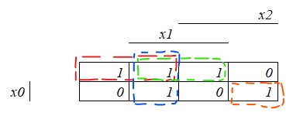
Рисунок 1 – Диаграмма Вейча для y1

Логическое выражение для y1:
$$y_{1}=\left(\overline{x_{2}}∧\overline{x_{0}}\right)∨\left(x_{1}∧\overline{x_{0}}\right)∨\left(\overline{x_{2}}∧x_{1}\right)∨\left(x_{2}∧\overline{x_{1}}∧x_{0}\right)==\overline{\left(x_{2}⨁x_{1}⨁x_{0}\right)}∨(\overline{x_{2}}∧x_{1}∧\overline{x_{0}})$$
Диаграмма Вейча для формирования логического выражения для выхода y0 приведена на рисунке 2.
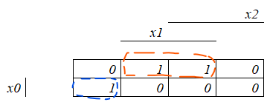
Рисунок 2 – Диаграмма Вейча для y0

Логическое выражение для y0:
$$y_{0}=(x_{1}∧\overline{x_{0}})∨(\overline{x_{2}}∧\overline{x_{1}}∧x_{0})$$

4. Формирование проекта для ПЛИС
Схема устройства в графическом формате, построенном в среде Quartus, приведена на рисунке 3.
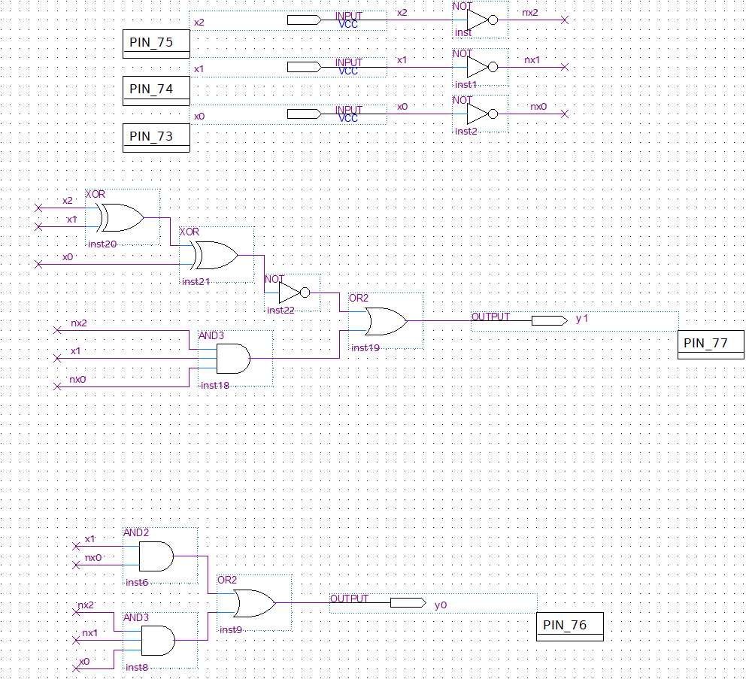
Рисунок 3 – Схема устройства

Информация о назначенных выходах ПЛИС для проекта схемы приведена на рисунке 4.
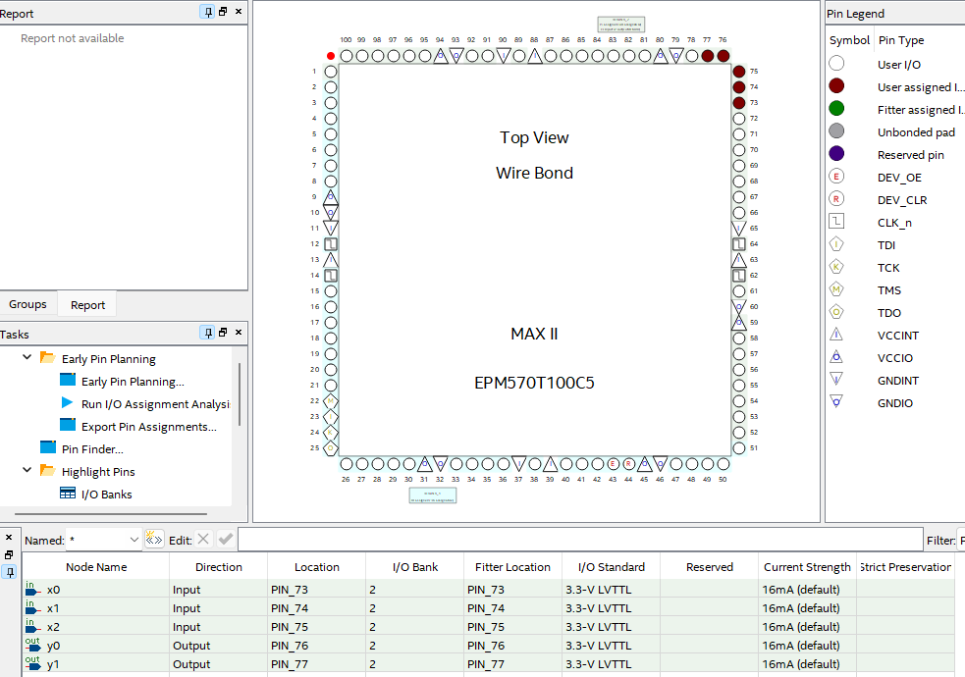
Рисунок 4 – Назначение выходов ПЛИС

Результат компиляции проекта с отображением задействованных для проекта ресурсов ПЛИС приведен на рисунке 5.
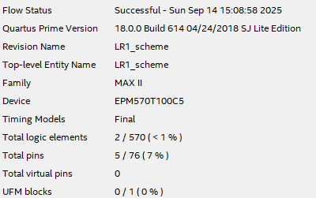
Рисунок 5 – Результат компиляции проекта

5. Моделирование работы проекта
Временная диаграмма функционального моделирования работы проекта приведена на рисунке 6.
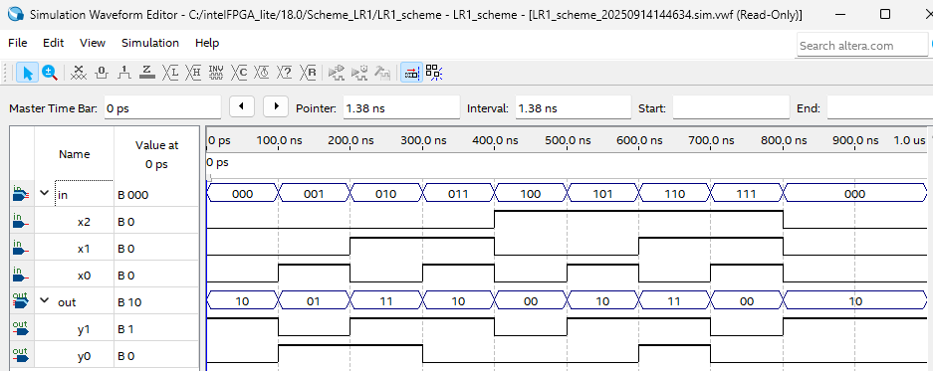
Рисунок 6 – Функциональное моделирование

Временная диаграмма временного моделирования работы проекта со значением задержки приведена на рисунке 7.
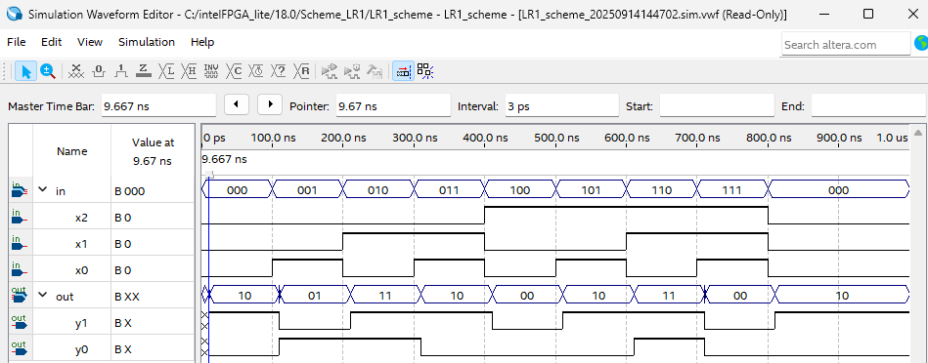
Рисунок 7 – Временное моделирование

Выводы
В ходе выполнения лабораторной работы был разработан проект комбинационного устройства с 3 входами и 2 выходами на основе программируемой логической интегральной схемы. Для разработки этого комбинационного устройства были применены ранее полученные навыки построения диаграммы Вейча для формирования логических выражений на основе данных из таблицы истинности, разработки и тестирования проекта в среде программирования Quartus.
Из результатов моделирования работы схемы следует, что разработанное на основе таблицы истинности комбинационное устройство построено и функционирует корректно. Данный факт был установлен в результате сравнения данных из таблицы истинности и временных диаграмм, полученных в результате моделирования работы проекта.
На временной диаграмме временного моделирования можно увидеть задержку импульсов выходных сигналов комбинационного устройства на основе ПЛИС. Подобное моделирование демонстрирует, как будет работать подобная схема на ПЛИС в реальных условиях, где задержка обусловлена своей физической природой: любой логический затвор в реальности является совокупностью транзисторов и конденсаторов, которые нужно заряжать и разряжать для переключения транзисторов. Но сама задержка имеет размер 9,667нс. Данный размер задержки соответствует такой ПЛИС как MAX II EPM570T100C5, которая и была выбрана в качестве ПЛИС для моделирования и тестирования проекта. Задержка на указанной ПЛИС, в свою очередь, обусловлена ее архитектурой и размером техпроцесса 180нм.

Список используемых источников
1. Жаринов О.О. Учебно-методические материалы к выполнению лабораторной работы №1 по дисциплине “Схемотехника” (1-й семестр изучения дисциплины). ГУАП, 2025. – 3 с. (Интернет-ресурс) //URL: https://pro.guap.ru/inside/professor/цtasks/1f3f6b41a0ac09a0de666e26ffc86c89/download (дата обращения: 12.09.2025)

